Interpréter un modèle de la
multiplication de fractions

Le nombre
Unité 2, Fiche 9

George a besoin de $\frac{4}{5}$ d’un pot de peinture pour peindre tous les murs d’une pièce.
George a peint $\frac{3}{4}$ des murs de la pièce.
1. Quelle expression décrit la quantité de peinture que George a utilisée jusqu’à présent ?

2. Comment ce diagramme représente-t-il la situation de
George ? Il peut être utile d’ajouter des étiquettes.

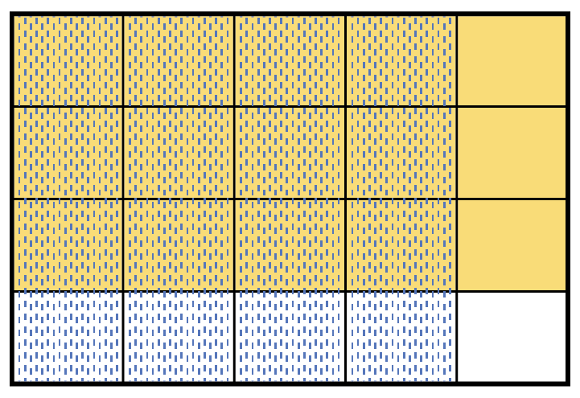

3. Utilise le diagramme pour déterminer la quantité de
peinture que George a utilisée jusqu’à présent.

